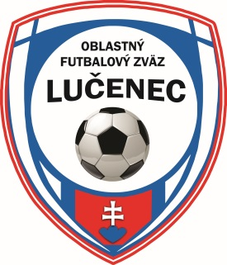
Oblastný futbalový zväz Lučenec, Čajkovského 16, 98401 Lučenec

Na základe rozhodnutia riadnej konferencie ObFZ Lučenec a v zmysle schválených Stanov Vás pozývame na

Volebnú konferenciu ObFZ Lučenec dňa 1. 12. 2017 (piatok) o 16:00hod.
v reštaurácií Prameň (nad pivárňou Smíchovský dvor), Masarykova ul., Lučenec
Rokovania sa zúčastnia: delegáti s právom hlasovať
- zástupcovia FK riadených ObFZ Lučenec
- zástupcovia FK riadených SFZ a SsFZ patriace územne pod ObFZ Lučenec,
- členovia VV ObFZ, predsedovia komisií ObFZ (bez práva hlasovať),
- pozvaní hostia (bez práva hlasovať).

Každý FK môže nahlásiť 1 delegáta s právom hlasovať!
Program:
- Otvorenie a prehlásenie, že sa konferencia koná v zmysle Stanov ObFZ
- Schválenie mandátovej komisie a návrhovej komisie
- Správa mandátovej komisie
- Schválenie rokovacieho poriadku
- Schválenie návrhovej komisie
- Schválenie pracovného predsedníctva konferencie
- Schválenie programu konferencie
- Kontrola uznesení z predchádzajúcej konferencie z júla 2017
- Správa predsedu ObFZ Lučenec o činnosti za uplynulé volebné obdobie
- Správa revíznej komisie
- Informácia o hospodárení a schválenie rozpočtu na rok 2018
- Diskusia
- Ocenenie jubilantov ObFZ Lučenec
- Voľby predsedu ObFZ, predsedu DK, predsedu RK, predsedu OK, členov VV ObFZ a delegátov na konferenciu SsFZ
- Prestávka
- Vyhlásenie výsledkov volieb
- Hlavné zámery rozvoja futbalu v ObFZ Lučenec do roku 2021
- Aktuálne informácie ohľadne projektumodernizácie štadiónov a čerpania prostriedkov na mládež prostredníctvom e-shopu
- Schválenie návrhu uznesenia
- Záver

Štefan Pastorek, v. r. Mgr. Radoslav Čičmanec,v.r.
sekretár ObFZ predseda ObFZ

